Univerzita Palackého v Olomouci

Spojky

Pedagogická fakulta

Vypracovala: Pavlína Řezníčková
Ročník: 3. (zimní semestr)
Obor: Učitelství pro 1. stupeň
Datum: 22. 11. 2016
Seminář: Didaktika ČJ
Vyučující: Mgr. Veronika Krejčí

A. CHARAKTERISTIKA VYUČOVACÍ HODINY
Vzdělávací oblast: Jazyk a jazyková komunikace
Vzdělávací obor: Český jazyk a literatura – Jazyková výchova
Tematický okruh: Slovní zásoba a tvoření slov
Učivo: Slovní druhy - spojky
Období: 1.
Ročník: 2.
Časová dotace: 45 minut
Počet žáků: 21

Typ vyučovací hodiny: Vyvození nového učiva

Cíle vyučovací hodiny: Pochopení užívání spojek

Klíčové kompetence:
~ k učení: vyhledává a třídí informace na základě jejich pochopení, uvádí věci do souvislostí
~ k řešení problémů: je schopen obhájit svá rozhodnutí, rozpozná a pochopí problém, přemýšlí o nesrovnalostech a jejich příčinách, promyslí a naplánuje způsob řešení problému a využívá k tomu vlastního úsudku a zkušeností
~ komunikativní: formuluje a vyjadřuje své myšlenky a názory, vyjadřuje se výstižně
~ sociální a personální: podílí se na utváření příjemné atmosféry v týmu

Výukové metody: metody slovní (motivační rozhovor, vysvětlování, práce s textem), metody řešení problémů (kladení problémových otázek)

Organizační formy výuky: frontální výuka, práce ve dvojicích

Učební pomůcky: bedýnky k notebooku nebo CD přehrávač, pracovní list, psací potřeby, tabule

B. STRUKTURA VYUČOVACÍ HODINY
I. ÚVODNÍ ČÁST
ORGANIZAČNÍ ČÁST
1´ | - Přivítání dětí  - Zápis do třídní knihy
MOTIVACE
5´ | - MOTIVAČNÍ ROZHOVOR: Cestování vlakem  - Co jste dělali o víkendu?  - Byl jste někdo na výletě?  - Jak jste jeli na výlet?  - Jel někdo vláčkem?  - Co ještě může vlak přepravovat?  - V čem je vlak odlišný od jiných dopravních prostředků?  - Musí být vagony pevně spojeny? Proč?
II. HLAVNÍ ČÁST
VYVOZENÍ NOVÉHO UČIVA
3´ | - MOTIVACE – POHYBOVÁ AKTIVITA –  - Básnička Jede, jede vlak  - Žáci udělají zástup, chytnou se za pas a pochodují do rytmu básničky po třídě – zpomalujeme  - Teď si zahrajeme na opravdový vlak. Vy jako vagóny, se spojte v jednu dlouhou mašinku a jedem! | Básnička v příloze
3´ | - ŘÍZENÝ ROZHOVOR:  Jak se vám jelo? Rozpojil se někdo?  A co jiného můžeme také spojovat?
7´ | - MANIPULAČNÍ ČINNOST:  - Každý žák dostane proužek papíru, kde jsou nakreslené vagóny a v nich napsané věty. Jejich úkolem je, vystřihnout si je a seřadit za sebou podle smyslu věty.  - Kontrola – Mezitím paní učitelka prochází žáky, komu ukáže, že to má dobře, tak si to nalepí do sešitu. Poté vyvolám některé žáky, aby svou větu přečetli. Sešity si nechají otevřené. | Příloha -  Pracovní list- vagóny

DEFINICE NOVÉHO UČIVA
5´ | - ŘÍZENÝ ROZHOVOR:  - Který vagón spojuje 2 věty → prostřední – a, i, ani…  - Těmto slovům říkáme SPOJKY. Spojky spojují slova nebo věty.  - Poté si všichni stoupnou a každý musí přečíst spojku ze svého vlaku. Kdo již řekl, tak si sedne a tento vagón si vybarví žlutou pastelkou.  - Během toho paní učitelka může psát jednotlivé spojky na tabuli – pro lepší přehlednost.
PROCVIČOVÁNÍ UČIVA
10‘ | - PRÁCE NA TABULI:  - Doplň vhodné spojky.  Otec ___________matka jsou moji rodiče.  Chtěl bych mít sestru___________bratra.  Eva pomáhá mamince nejvíc,___________je nejstarší.  Nemám rád bonbony______________čokoládu.  Jirka dnes nepřišel do školy,____________onemocněl.  Budeš pít čaj,______________kávu? | Předem napsané na tabuli.
5´ | - PRÁCE VE DVOJICÍCH:  - Ve dvojicích tvořte souvětí. Jeden z dvojice řekne začátek souvětí a druhý souvětí dokončí. | PL -  brouci
III. ZÁVĚREČNÁ ČÁST
ZOPAKOVÁNÍ NOVÝCH TERMÍNŮ
3´ | - ZADÁNÍ DÚ:  ÚKOL: Utvoř a napiš souvětí s danými spojkami:  - ale, aby, když, nebo
ZHODNOCENÍ ÚROVNĚ ZÍSKANÝCH POZNATKŮ A CHOVÁNÍ ŽÁKŮ
3´ | - ŘÍZENÝ ROZHOVOR:  - Co nového jsme se dnes naučili?  - Na závěr hodiny: písnička Jede, jede vlak (stačí minutka) | Básnička v příloze.

C. PŘÍRAVA TABULE
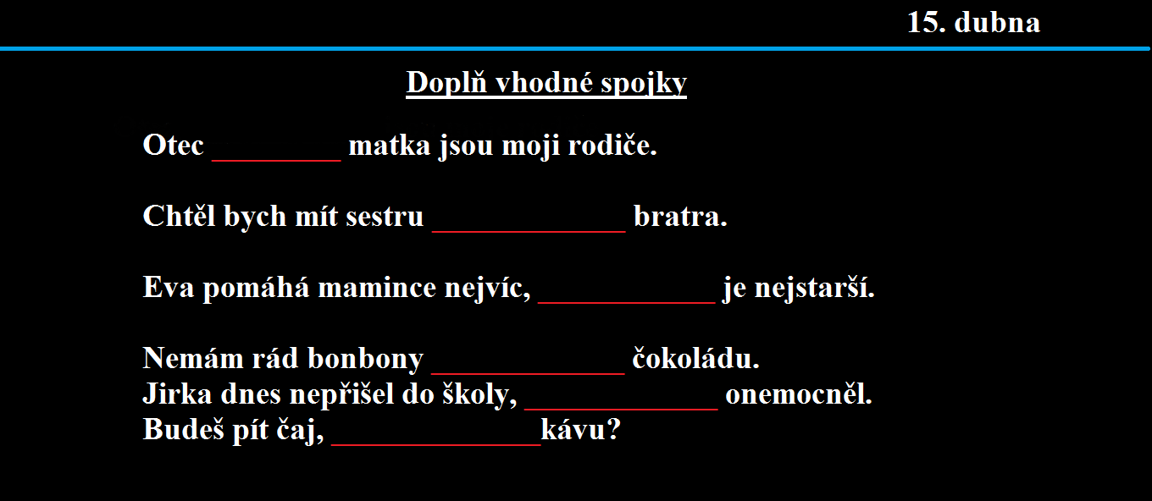

Zdroje:
[1] HANA MIKULENKOVÁ, Radek Malý. Český jazyk 2: učebnice pro druhý ročník základní školy. Olomouc: Prodos, 2004. ISBN 9788072301126.
[2] HANA MIKULENKOVÁ A KOL. a [ILUSTRACE JINDŘICH KANIA]. Český jazyk pro 2. ročník. Vyd. 2., přeprac. podle požadavků RVP ZV. Olomouc: Prodos, 2006. ISBN 9788072301621.
[3] [HANA MIKULENKOVÁ, Radek Malý]. Procvičujeme češtinu - český jazyk 2. ročník: pracovní sešit. Olomouc: Prodos, 2004. ISBN 9788072301157.
[4] KOSOVÁ, Jaroslava a Arlen ŘEHÁČKOVÁ. Český jazyk: pro 2. ročník základní školy. Plzeň: Fraus, 2008. ISBN 978-80-7238-717-5.
[5] BIČANOVÁ, Lenka. Český jazyk 3. Čtvrté vydání. Brno: Nová škola, s.r.o., 2016-. Duhová řada. ISBN 978-80-7289-782-7.
[6] http://www.pohadky123.estranky.cz/clanky/basnicky/jede_-jede_-jede-vlak.html

